职权编码 | 1300-G-00100-140981 | 职权类型 |  | 行政给付
职权名称 | 大中型水库移民后期扶持资金的给付
子 项
职权依据 | 【法律】《中华人民共和国水法》 第二十九条  【行政法规】《大中型水利水电工程建设征地补偿和移民安置条例》（国务院令第471号） 第四十九条
责任事项 | 1.受理责任：公示公告大中型水库移民后期扶持资金的给付依据、标准和方式。  2.审核责任：负责给付的部门审核确定给付标准。  3.决定责任：负责给付的部门按照给付方式和核定标准按时、足额给付。  4.事后监管责任：加强执法巡查和监督。  5.其他：法律法规规章规定应履行的责任。
问责依据 | 参照《行政许可法》第七十一条～第七十七条  《中国共产党纪律处分条例》第八十五～第一百二十九  其他违反法律法规规章文件规定的行为
实施主体 | 移民办 |  | 责任主体 |  | 水利局
备注
流程图 | 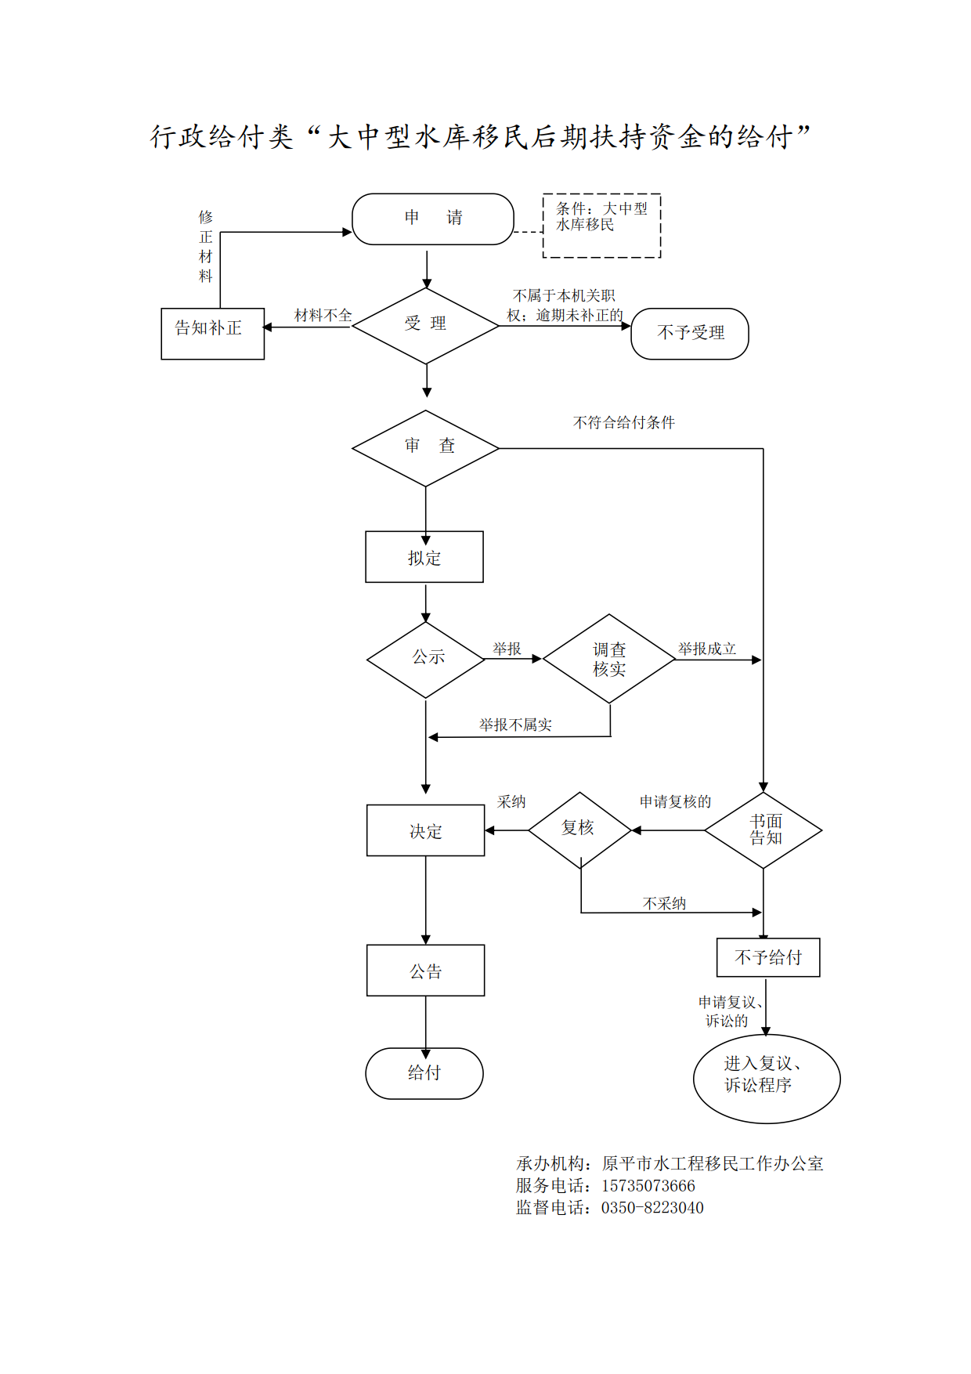
廉政风险防控图 | 